ไต้หวัน กรุ๊ปเหมา
เดินทาง 27 ก.พ. – 02 มี.ค. 2562
สายการบิน Nok Scoot (XW)
XW 182 | DMK (กรุงเทพ) – TPE (ไต้หวัน) | 02.25-07.05
XW 181 | TPE (ไต้หวัน) – DMK (กรุงเทพ) | 09.10-12.00
บินด้วยสายการบิน Nok Scoot (XW) : ขึ้นเครื่องที่สนามบินดอนเมือง (DMK)
**โหลดกระเป๋าสัมภาระโดยน้ำหนักไม่เกิน 20 ก.ก. และ ถือขึ้นเครื่องบินได้น้ำหนักไม่เกิน 7 ก.ก. **
วันแรก กรุงเทพฯ – สนามบินดอนเมือง
23.30 น. นัดหมายคณะพร้อมกัน ณ สนามบินดอนเมือง ชั้น 3 ทางเข้าประตู 4 เคาว์เตอร์ 5 สายการบินนกสกู๊ต ซึ่งจะมีเจ้าหน้าที่คอยต้อนรับ และบริการช่วยเหลือเรื่องของกระเป๋าเดินทาง พร้อมทั้งเช็คอินรับบัตรที่นั่งบนเครื่องบิน
วันที่สอง สนามบินเถาหยวน – ล่องเรือทะเลสาบสุริยัน จันทรา – เมืองไถจง – ฟาร์มดอกไม้จงเซ่อ – ฟ่งเจี๋ย ไนท์มาร์เก็ต
02.25 น. เหิรฟ้าสู่ประเทศไต้หวันโดย สายการบินนกสกู๊ต เที่ยวบินที่ XW182
07.05 น. เดินทางถึง สนามบินเถาหยวน ณ ประเทศไต้หวัน หลังจากผ่านขั้นตอนของด่านศุลกากร พร้อมรับกระเป๋าสัมภาระแล้วนั้น นำคณะเดินทางสู่ เมืองหนานโถว โดยรถโค้ชปรับอากาศ ซึ่ง เมืองหนานโถว ถือได้ว่าเป็นมณฑลที่ใหญ่ที่สุดของประเทศไต้หวัน และได้รับการตั้งชื่อเล่นว่า Mother Earth of Taiwan (แผ่นดินแม่แห่งไต้หวัน)
เช้า บริการอาหารเช้า ด้วยเมนูแซนวิช และน้ำผลไม้
นำทุกท่านลงเรือสำหรับคณะเพื่อ ล่องทะเลสาบสุริยัน จันทรา ซึ่งเป็นอีกหนึ่งสถานที่ท่องเที่ยวที่โด่งดัง และเป็นที่นิยมในหมู่นักท่องเที่ยว อีกแห่งของชาวไต้หวัน โดยบริเวณรอบๆ ทะเลสาบแห่งนี้มีจุดท่องเที่ยวที่สำคัญมากมาย และทะเลสาบแห่งนี้ยังมีความยาวถึง 33 กิโลเมตร จากนั้นนำท่านล่องเรือชมบรรยากาศและชมเกาะที่เล็กที่สุดในโลก ณ ทะเลสาบแห่งนี้ อีกทั้งนำคณะนมัสการพระอัฐิของพระถังซัมจั๋งที่ วัดพระถังซัมจั๋ง ที่อันเชิญมาจากชมพูทวีป รวมถึงของกินที่พลาดไม่ได้เมื่อใครได้มาเยือนยังทะเลสาบสุริยัน จันทรา นั่นคือ ไข่ต้มใบชา ซึ่งถือเป็นของกิน หรือของทานเล่นที่เป็นที่นิยมในหมู่นักท่องเที่ยวที่มาเยือนยังทะเลสาบสุริยัน จันทรา ถือได้ว่าไม่ว่าใครก็ต้องลิ้มลอง
เที่ยง บริการอาหารกลางวัน ณ ภัตตาคาร พิเศษ!! บริการท่านด้วย เมนูบุฟเฟ่ต์ชาบูไต้หวัน
บ่าย จากนั้นนำท่านเดินทางต่อสู่ เมืองไถจง เมืองที่ใหญ่เป็นอันดับ3 ของไต้หวันเป็นเมืองที่เป็นศูนย์กลางทางด้านการศึกษา เศรษฐกิจและวัฒนธรรมตามพุทธศาสนา จากนั้นนำท่านเดินทางสู่ ฟาร์มดอกไม้จงเซ่อ ฟาร์มดอกไม้ขนาด 37 ไร่ ที่เต็มไปด้วยดอกไม้นานาชนิดมากกว่า 1,000 สายพันธุ์ เช่น ดอกลิลลี่ ดอกลาเวนเดอร์ ดอกเสจ และที่นี่ยังเป็นฟาร์มดอกไม้เดียวที่ประสบความสำเร็จในการปลูกดอกทิวลิปในประเทศไต้หวัน ซึ่งฟาร์มดอกไม้จงเซ่อจะมีดอกไม้ และพันธุ์ไม้ต่างๆ สลับหมุนเวียนกันให้ได้ชมกันตลอดทั้งปี

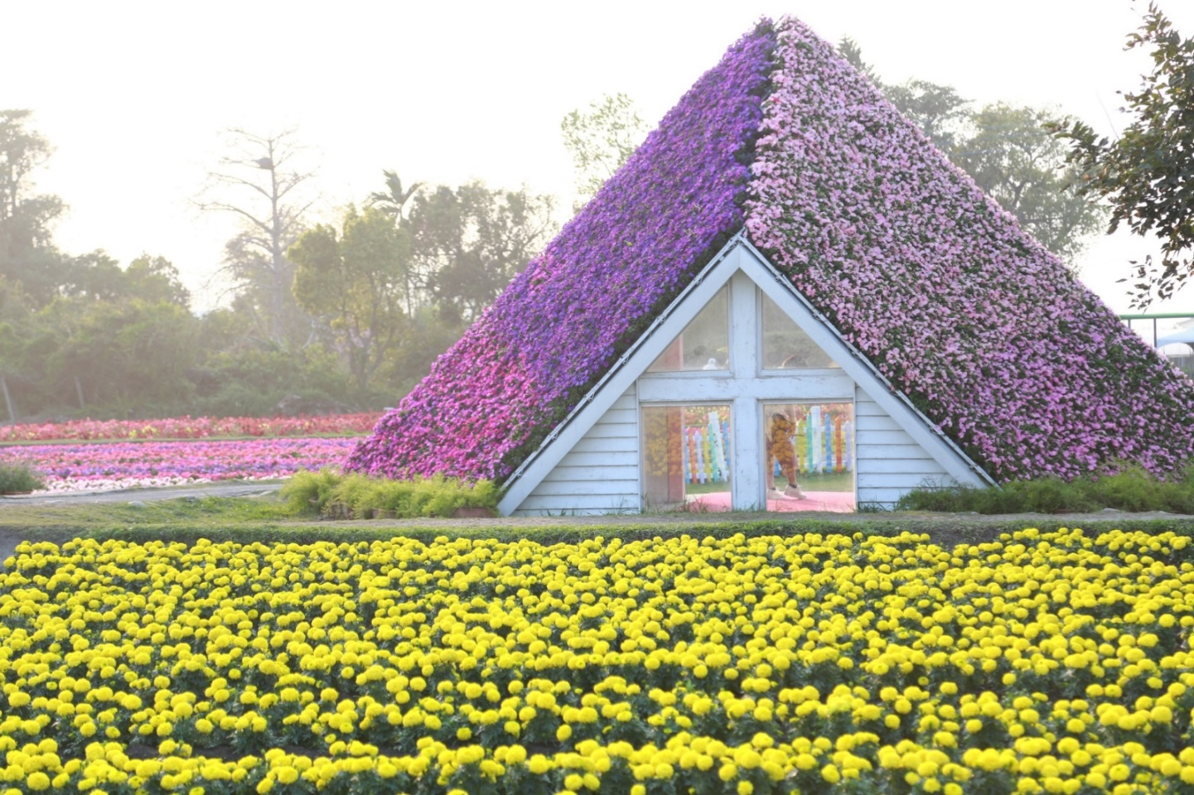

**ตารางแสดงระยะเวลา ของดอกไม้ที่พลิบานในแต่ละเดือน ทั้งนี้ขึ้นอยู่กับสภาพอากาศในแต่ละปีด้วย ซึ่งระยะเวลาข้างต้นอาจมีการเปลี่ยนแปลง**

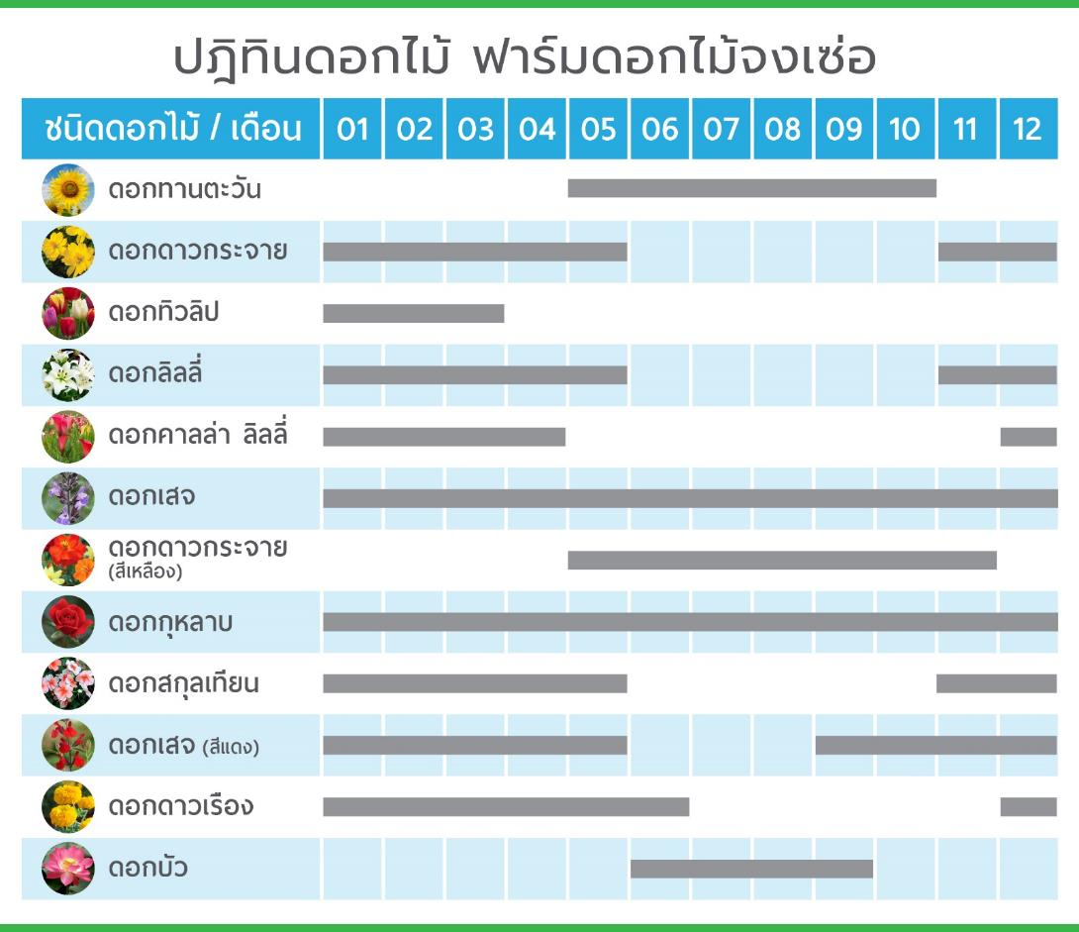

นำท่านเพลิดเพลิน ช้อป ชิม ชิล ไปกับ ฟ่งเจี๋ย ไนท์มาร์เก็ต ตั้งอยู่ที่เมืองไถจง บริเวณใกล้มหาวิทยาลัยฟ่งเจี๋ย โดยตลาดแห่งนี้ถือได้ว่าเป็นตลาดกลางคืนที่ใหญ่ที่สุดในไต้หวัน มีของขายมากมายให้ทุกท่านได้ช้อปปิ้งกันอย่างจุใจ ไม่ว่าจะเป็น เสื้อผ้า รองเท้า กระเป๋า เครื่องสำอางค์ อีกทั้งอาหารท้องถิ่น หรืออาหารนานาชาติแบบ Street Food มากมายที่ดึงดูดนัดท่องเที่ยวให้เข้ามาชิม ลิ้มรสของความอร่อย และที่สำคัญและพิเศษสุดๆ ตลาดแห่งนี้นั้นมีสินค้าแบรนด์ที่มักจะลดราคาได้อย่างถูกสุดๆ อย่างเช่น ONITSUKA TIGER ลดราคาเยอะที่สุด และมีแบบให้เลือกมากที่สุดในไต้หวัน
ค่ำ อิสระอาหารค่ำ ณ ตลาดฟ่งเจี๋ย ให้ท่านได้เลือกรับประทานตามอัธยาศัย
พักที่ YONGYUE HOTEL ระดับ 4 ดาว หรือระดับเทียบเท่า
วันที่สาม ไทเป - ร้านสร้อยสุขภาพ – ร้านพายสับปะรด – ตลาดปลาไทเป – ตั้นซุย – วัดเทียนหยวน – ตึกไทเป 101 (ไม่รวมค่าขึ้นตึกชั้น 89) - ซีเหมินติงไนท์มาร์เก็ต
เช้า บริการอาหารเช้า ณ ห้องอาหารของโรงแรม
นำท่านเดินทางสู่ กรุงไทเป เมืองหลวงประเทศไต้หวันเป็นศูนย์รวมทางด้านต่างๆของไต้หวัน ทั้งการศึกษา การค้า อุตสาหกรรม เทคโนโลยี และวัฒนธรรม ไทเปอยู่ตอนเหนือของประเทศ มีประชากรประมาณ 3ล้านคน พาท่านแวะชมศูนย์ สร้อยสุขภาพ(เจอมาเนี่ยม) ที่เป็นเครื่องประดับเพื่อสุขภาพ มีทั้งแบบสร้อยข้อมือ และสร้อยคอ มีคุณสมบัติในการป้องกันรังสี ช่วยการไหลเวียนของเลือดในร่างกายคนเรา รวมทั้งมีชมหยกไต้หวัน และปะการังแดง เครื่องประดับล้ำค่าของชาวไต้หวันตั้งแต่โบราณ ...นำท่านเลือกซื้อของฝาก ขนมพายสับปะรด ขนมยอดนิยมของไต้หวันที่ ร้านเหว่ยเก๋อ ภายในร้านมีขนมของฝากมากมายไม่ว่าจะเป็นขนมชื่อดังอย่างพายสับปะรดอบใหม่ๆ สดๆ มีรสชาติของแป้งและไส้สับปะรดเข้ากันได้อย่างลงตัว อีกทั้งยังมีพายเผือก เค้กน้ำผึ้ง ของกินเล่นไม่ว่าเด็กหรือผู้ใหญ่ก็นิยมซื้ออย่างปอร์ปคอร์นชีส จากนั้นพาทุกท่านไปยัง ตลาดปลา ในเมืองไทเป ให้ทุกท่านได้สัมผัสรสชาติของอาหารทะเลมากมาย ทั้งหลากหลาย พร้อมทั้งความสดใหม่ ไม่ว่าจะเป็น ปูอลาสก้ากับกุ้งล๊อบสเตอร์ อาหารปรุงสดสไตล์ญี่ปุ่น กุ้ง ปู หอยนางรม หรือปิ้งย่าง บาร์บีคิว และอีกมากมาย
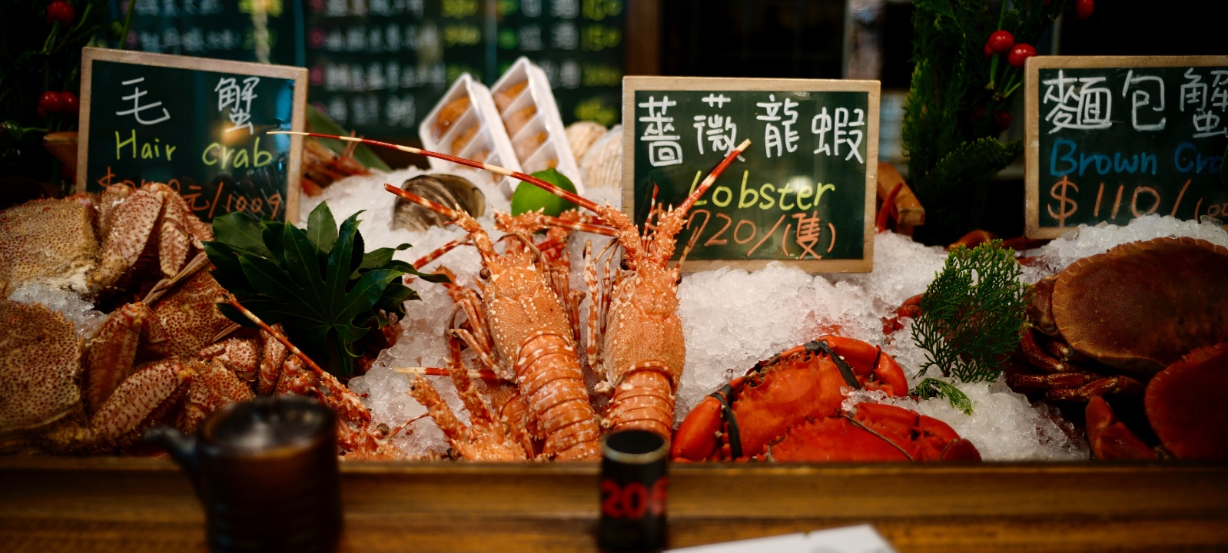
นำท่านเดินทางไปยัง ตั้นซุ่ย หรือที่รู้จักกันในนามเมืองท่าโรแมนติก ตั้งอยู่ เมืองนิวไทเป เป็นศูนย์กลางของการจัดส่งสินค้า และเป็นเขตการค้าสำคัญของไต้หวันทางตอนเหนือ จากนั้นพาทุกท่านไปยัง วัดเทียนหยวน ซึ่งถือเป็นวัดที่มีชือเสียงโด่งดังในเรื่องของจุดชมซากุระบาน ของประเทศไต้หวัน ซึ่งหากใครได้ไปเยือนยังวัดแห่งนี้ทุกท่านจะได้เห็นของภาพซากุระที่บานสะพรั่งโดยมีฉากหลังเป็นเจดีย์ห้าชั้นซึ่งถือได้ว่าหาชมไม่ได้ง่ายๆ ซึ่งประมาณกลางเดือนกุมภาพันธ์ – มีนาคม ของทุกปี ทุกท่านจะสามารถชมดอกซากุระบานสะพรั่งสวยงามได้ภายในวัดแห่งนี้ แต่ทั้งนี้ขึ้นอยู่กับสภาพอากาศในปีนั้นๆอีกด้วย
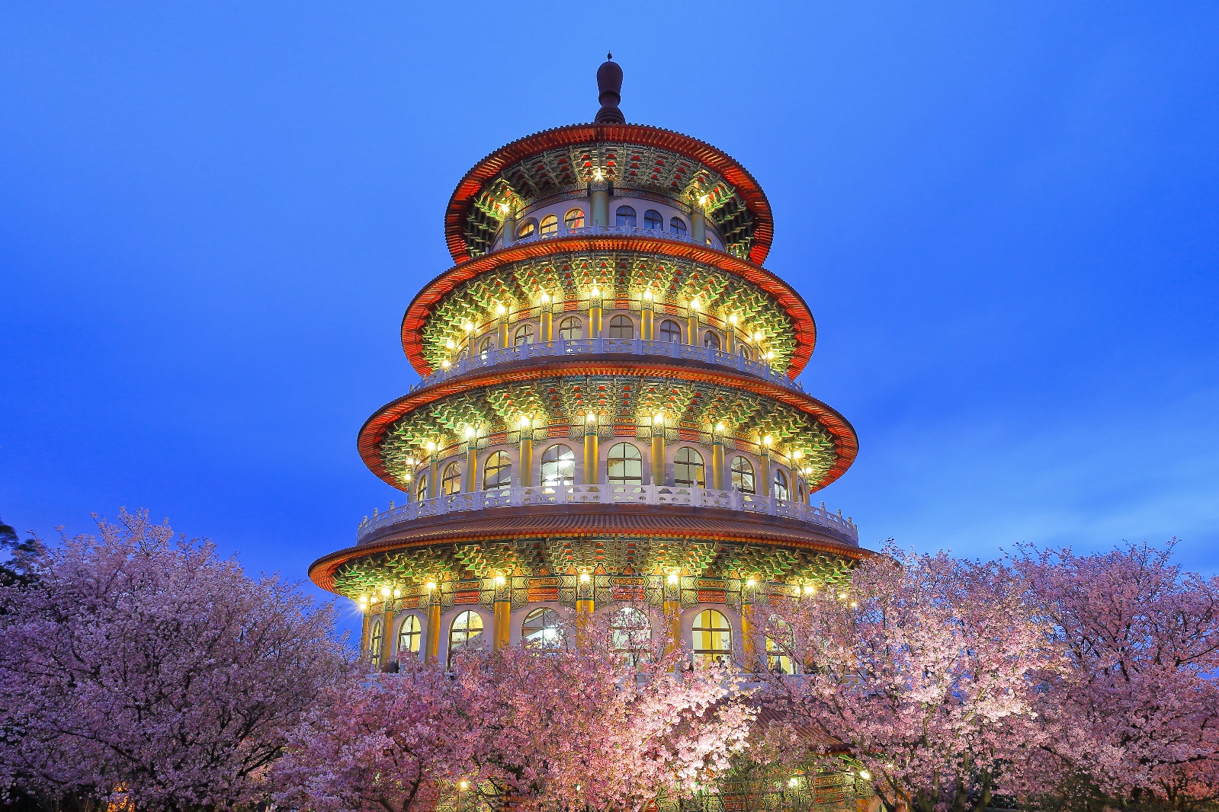
เที่ยง บริการอาหารกลางวัน ณ ภัตตาคาร พิเศษ!! บริการท่านด้วย เมนูเสี่ยวหลงเปา
จากนั้นนำท่านไปยัง ตึกไทเป101 ให้ท่านได้ถ่ายรูปคู่กับแลนด์มาร์คของประเทศไต้หวัน ตึกที่มีความสูงเป็นอันดับ 5 ของโลกในปัจจุบัน (อันดับในปี 2016) ซึ่งมีความสูงถึง 508 เมตร ซึ่งด้านล่างเป็นห้างสรรพสินค้า ที่รวบรวมร้านค้าแบรนด์ดังระดับโลกไว้มากมาย อาทิเช่น ALDO, BOTTEGA VENETA, BURBERRY ,CALVINKLEIN , CHANEL , COACH , GUCCIM ,GIORDANO, HUGO BOSS , LOUIS VUITTON, LONGCHAMP, LANCOME,LE MER, MONT BLANC, MIDO, MCM , OMEGA, PANERAI, PRADA,POLO ,ROLEX , SHISEIDO , SUPER DRY , TAG HEUER, VERSACE , ZARA เป็น ต้น (ไม่รวมค่าขึ้นตึก ชมวิวชั้น 89 หากท่านใดมีความประสงค์ที่จะขึ้นชมวิว กรุณาแจ้งกับทางเจ้าหน้าที่ โดยค่าตั๋วขึ้นตึกไทเป 101 ชั้น 89 ราคา 600 NTD)
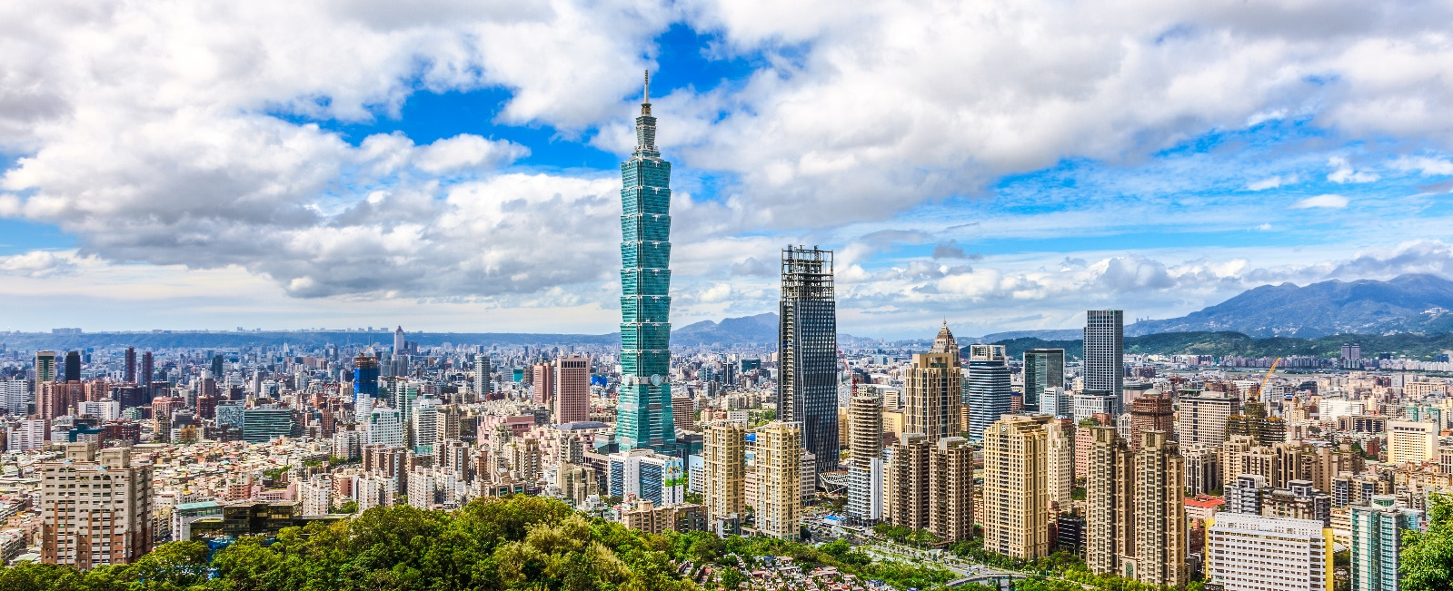
จากนั้นนำท่านเดินทางสู่ ซีเหมินติงไนท์มาร์เก็ต ตั้งอยู่ในเมืองไทเป ที่แห่งนี้เปรียบเสมือน สยามแสควร์ในกรุงเทพฯ เป็นแหล่งรวมแฟชั่นที่ทันสมัยของวัยรุ่นในไต้หวัน ภายในตลาดมีของมากมายๆ โดยเฉพาะสินค้าแฟชั่น เสื้อผ้า รองเท้า กระเป๋า เครื่องสำอางค์ หรือของกิ๊ฟช้อปมากมายที่มีให้อัพเดทแฟชั่นเรื่อยๆ ไม่ว่าจะเป็นของที่มีแบรนด์ หรือไม่มีแบรนด์ อีกทั้งสินค้ามีแบรนด์ของทีนี้ยังถือได้ว่ามีราคาที่ถูกเหมาะสำหรับนักช้อปมากมายให้ได้มาช้อปปิ้งกันอย่างจุใจ
ค่ำ อิสระอาหารค่ำ ณ ซีเหมินติงไนท์มาร์เก็ต ให้ท่านได้เลือกรับประทานตามอัธยาศัย
พักที่ CHATEAU DE CHINE SINJHUANG ระดับ 4 ดาว หรือระดับเทียบเท่า
วันที่สี่ ถนนโบราณจิ่วเฟิ่น – หมู่บ้านโบราณฉือเฟิ่น (แถมฟรี!! โคมขงหมิง 1 โคม/2 ท่าน) – COSMETIC SHOP – MITSUI OUTLET PARK
เช้า บริการอาหารเช้า ณ ห้องอาหารของโรงแรม
นำท่านเดินทางสู่ หมู่บ้านโบราณจิ่วเฟิ่น ที่ตั้งอยู่บริเวณไหล่เขาในเมือง จีหลง จิ่วเฟิ่น ปัจจุบันเป็นสถานที่ท่องเที่ยวที่เป็นถนนคนเดินเก่าแก่ที่มีชื่อเสียงในไต้หวัน เพลิดเพลินกับบรรยากาศแบบดั้งเดิมของร้านค้า ร้านขายขนมและอาหารต่างๆ โดยเฉพาะขนมเฉพาะสูตรเมืองจิ่วเฟิ่นที่หากใครมาเยือนที่แห่งนี้แล้วไม่ควรพลาดอันได้แก่ บัวลอยเผือก ลูกชิ้นปลาสูตรโบราณ และไอศครีมถั่วตัด และที่แห่งนี้ยังมีการประดับโคมไฟสีแดงอยู่ที่ด้านบนถนนโดยเป็นทางลาดชันและเป็นขั้นบันได เพราะแบบนี้จึงทำให้โซนนี้ทุกท่านจะมองเห็นเป็นภาพโรงน้ำชาที่เป็นอาคารไม้ตั้งเรียงรายลดหลั่นกันไปเหมือนดังในรูปที่สวยงาม ซึ่งกลายเป็นแรงบันดาลใจให้กับภาพยนตร์อนิเมชันเรื่องดังจาก เรื่อง SPIRITED AWAY จากค่าย STUDIO GHIBLI พาท่านมุ่งหน้าสู่ เมืองผิงซี หรือที่รู้กันในชื่อเส้นทางรถไฟผิงซี โดยเมืองนี้มีชื่อเสียงโด่งดังมาจากภาพยนตร์รักโรแมนติกเรื่อง YOU ARE THE APPLE OF MY EYE เนื่องจากสถานที่แห่งนี้เป็นหนึ่งในฉากที่ปรากฏในภาพยนตร์เรื่องนี้ จึงทำให้ที่นี่ได้ชื่อว่าเป็นหนึ่งในเส้นทางรถไฟสายโรแมนติกของไต้หวันเลยทีเดียว และอีกหนึ่งสถานที่ที่อยู่ในเส้นทางรถไฟผิงซี คือ หมู่บ้านโบราณฉือเฟิ่น เป็นหมู่บ้านเล็กๆ ตั้งอยู่ในพื้นที่ของเมืองผิงซี เป็นหมู่บ้านที่มีทางรถไฟพาดผ่านกลางหมู่บ้าน ถือว่าเป็นหมู่บ้านที่มีเอกลักษณ์เฉพาะตัว อีกทั้งที่แห่งนี้ยังขึ้นชื่อในเรื่องของการปล่อยโคมลอย หรือ โคมขงหมิง โดยทุกๆปี ที่แห่งมีจะมีการจัดเทศกาล PINGXI SKY LANTERN FESTIVAL ในวันหยวนเซียว หรือวันที่ 15 ของเดือน 1 จากนั้นพาทุกท่านร่วม ปล่อยโคมขงหมิง พร้อมทั้งเขียนคำอธิษฐานของท่านสู่สรวงสวรรค์ (แถมฟรี!! โคมขงหมิง 1 โคม/2 ท่าน) นอกจากนี้ทุกท่านยังสามารถเดินชม หรือเพลิดเพลินไปกับร้านอาหารท้องถิ่น หรือขนมชื่อดังไอศครีมถั่วตัด และร้านขายของที่ระลึกมากมายเรียงรายตลอดสองข้างทาง
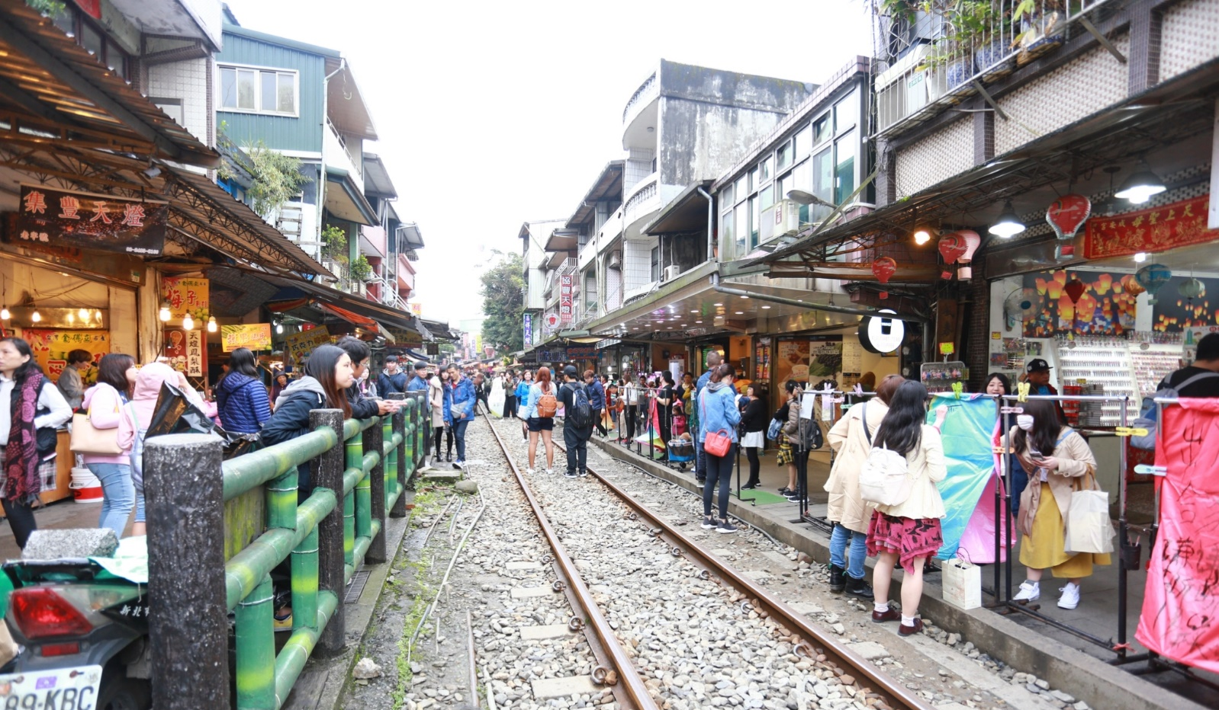
เที่ยง อิสระอาหารกลางวันตามอัธยาศัย ณ หมู่บ้านโบราณฉือเฟิ่น ให้ท่านได้เลือกรับประทานตามอัธยาศัย
บ่าย แวะร้าน COSMETIC ที่มีเครื่องสำอางค์รวมถึงพวกยา / น้ำมัน / ยานวดที่ขึ้นชื่อของไต้หวันให้ทุกท่านได้เลือก
ช้อปกันอย่างเต็มที่ จากนั้นนำทุกท่านช้อปปิ้งแบบจัดเต็มที่ MITSUI OUTLET PARK สวรรค์ของนักช้อปทั้งหลาย โดยที่ทุกท่านสามารถซื้อรองเท้า กระเป๋า หรืออื่นๆอีกมากมาย ที่เป็นแบรนด์ยอดฮิตติดตลาด อาทิ ONUTSUKAO, CONVERSE, PUMA, NEW BALANCE, NIKE, ADIDAS, SKECHERS, LEVIS ฯลฯ
ค่ำ อิสระอาหารค่ำ ณ MITSUI OUTLET PARK ให้ท่านได้เลือกรับประทานตามอัธยาศัย
พักที่ EASTERN HOTEL & RESORT ระดับ 4 ดาว หรือระดับเทียบเท่า
จากนั้นให้ท่านได้ผ่อนคลายกับการแช่น้ำแร่ธรรมชาติ แบบส่วนตัวในห้องพัก ซึ่งการแช่น้ำแร่เชื่อว่าถ้าได้แช่น้ำแร่แล้ว จะทำให้ผิวพรรณสวยงามและช่วยให้ระบบหมุนเวียนโลหิตดีขึ้น
วันที่ห้า สนามบินเถาหยวน – กรุงเทพฯ (สนามบินดอนเมือง)
เช้า บริการอาหารเช้า แบบกล่อง (แซนวิช+น้ำผลไม้)
09.10 น. เหิรฟ้าสู่กรุงเทพฯโดย สายการบินนกสกู๊ต เที่ยวบินที่ XW181
12.00 น. เดินทางถึง สนามบินดอนเมือง กรุงเทพฯ
**************************************

** หากลูกค้าท่านใดที่จำเป็นต้องออกตั๋วภายใน (ตั๋วเครื่องบิน , ตั๋วรถทัวร์ , ตั๋วรถไฟ) กรุณาสอบถามเจ้าหน้าที่ของบริษัท ทุกครั้งก่อนทำการออกตั๋วเนื่องจากสายการบินอาจมีการปรับเปลี่ยนไฟล์ท หรือ เวลาบิน โดยไม่ได้แจ้งให้ทราบล่วงหน้า ท่านใดมีไฟล์ทบินภายในประเทศต่อ โปรดแจ้งให้บริษัทฯทราบในวันจองทัวร์
ทั้งนี้เพื่อประโยชน์ของตัวท่านเอง **

อัตราค่าบริการ

กำหนดการเดินทาง | ผู้ใหญ่ห้องละ  2-3 ท่าน | เด็กอายุต่ำกว่า 18 ปี | พักเดี่ยวเพิ่ม | กรณีไม่ใช้ตั๋วเครื่องบิน  ราคาท่านละ
27 ก.พ.-02 มี.ค.62 | 19,500 | 19,500 | 4,000 | 9,900

** ค่าบริการข้างต้น ยังไม่รวมค่าทิปคนขับรถ หัวหน้าทัวร์ และ มัคคุเทศก์ท้องถิ่น ตามธรรมเนียม ท่านละ 1,000 NTD เหรียญดอลล่าไต้หวัน / ทริป / ลูกค้า ทั้งนี้ท่านสามารถให้มากกว่านี้ได้ ตามความเหมาะสมและความพึงพอใจของท่าน โดยส่วนนี้ ทางบริษัทขอสงวนสิทธิ์ในการเรียกเก็บก่อนเดินทางทุกท่าน ที่สนามบิน ในวันเช็คอิน **

** ราคาเด็กอายุไม่ถึง 2 ปี ณ วันเดินทางกลับ (Infant) ท่านละ 7,900 บาท **
(ไม่มีที่นั่งบนเครื่องบิน)

** บริษัทขอสงวนสิทธิ์ อัตรานี้เฉพาะนักท่องเที่ยว ที่ถือหนังสือเดินทางไทยเท่านั้น กรณีถือหนังสือเดินทางต่างประเทศ ทางบริษัทขอสงวนสิทธิ์ เรียกเก็บค่าธรรมเนียมเพิ่มจากราคาทัวร์ อีกท่านละ 100 USD. หรือ (เป็นเงินไทยประมาณ 3,200 บาท)

หากลูกค้าท่านใดไม่เข้าร้านสินค้าพื้นเมือง หรือ ร้านใดๆก็ตามที่ระบุไว้ในรายการทัวร์ ไม่ว่าจะสาเหตุใดก็ตาม ลูกค้าต้องจ่ายค่าชดเชยเพิ่ม ท่านละ 300NT โดยไกด์ท้องถิ่นจะเป็นผู้เก็บเงินจากลูกค้าโดยตรง

อัตราค่าบริการนี้ รวม
- ค่าตั๋วเครื่องบินไปและกลับพร้อมคณะ ตามรายการที่ระบุ ชั้นEconomy Classรวมถึงค่าภาษีสนามบินและค่าภาษีน้ำมันทุกแห่ง
- ค่าธรรมเนียมการโหลดกระเป๋าสัมภาระลงใต้ท้องเครื่องบินใบใหญ่ ตามเงื่อนไขที่ทางบริษัท กับ สายการบิน NOK SCOOT คือ อนุญาตให้ผู้เดินทางทุกท่าน โหลดกระเป๋าลงใต้ท้องเครื่องบินได้ ท่านละไม่เกิน 20 กิโลกรัม เท่านั้น และ สัมภาระที่ถือขึ้นเครื่อง มีน้ำหนักไม่เกิน 7 กิโลกรัม เท่านั้น
- ค่ารถโค้ชปรับอากาศตลอดเส้นทางตามที่รายการระบุ
- ค่าโรงแรมที่พักตามรายการที่ระบุ หรือเทียบเท่า (พัก 2-3 ท่าน/ห้อง) ในกรณีมีงานเทรดแฟร์ การแข่งขันกีฬา หรือ กิจกรรมอื่นๆ ที่ทำให้โรงแรมตามกำหนดการณ์เต็ม ทางบริษัทขอสงวนสิทธิ์ในการปรับเปลี่ยนโรงแรมที่พัก ไปเป็นเมืองใกล้เคียงแทน โดยอ้างอิงตามคุณภาพและความเหมาะสม
- ค่าธรรมเนียมเข้าชมสถานที่ต่างๆ ตามรายการที่ระบุ (กรณีไม่รวมจะชี้แจงแต่ละสถานที่ในโปรแกรม)
- ค่าอาหาร ตามรายการที่ระบุ โดยทางบริษัทขอสงวนสิทธิ์ในการเปลี่ยนแปลงตามความเหมาะสม
- ค่ามัคคุเทศก์ที่คอยอำนวยความสะดวกตลอดการเดินทาง
- ค่าเบี้ยประกันอุบัติเหตุในการเดินทางท่องเที่ยว วงเงินประกันท่านละ 1,000,000 บาท (เงื่อนไขตามกรมธรรม์)

อัตราค่าบริการนี้ ไม่รวม

- ค่าใช้จ่ายส่วนตัวของผู้เดินทาง อาทิ ค่าทำหนังสือเดินทาง ค่าโทรศัพท์ ค่าอาหาร เครื่องดื่ม ค่าซักรีด ค่ามินิบาร์ในห้องและค่าพาหนะต่างๆ ที่มิได้ระบุในรายการ
- ค่าธรรมเนียมในกรณีที่กระเป๋าสัมภาระที่มีน้ำหนักเกินกว่าที่สายการบินนั้นๆกำหนดหรือสัมภาระใหญ่เกินขนาดมาตรฐาน
- ค่าธรรมเนียมการจองที่นั่งบนเครื่องบินตามความต้องการเป็นกรณีพิเศษหากสามารถทำได้ ทั้งนี้ขึ้นอยู่กับสายการบิน และ รุ่นของเครื่องบินแต่ละไฟล์ทที่ใช้บิน ซึ่งอาจเปลี่ยนแปลงได้อยู่ที่สายการบินเป็นผู้กำหนด
- ค่าภาษีน้ำมัน ที่สายการบินเรียกเก็บเพิ่ม ภายหลังจากทางบริษัทฯได้ออกตั๋วเครื่องบินไปแล้ว
- ค่าบริการข้างต้น ยังไม่รวมค่าทิปคนขับรถ หัวหน้าทัวร์ และ มัคคุเทศก์ท้องถิ่น ตามธรรมเนียม ท่านละ 1,000 NTD เหรียญดอลล่าห์ไต้หวัน ยกเว้นเด็กอายุไม่ถึง 2 ปี ณ วันเดินทางกลับ (Infant) ทั้งนี้ท่านสามารถให้มากกว่านี้ได้ ตามความเหมาะสมและความพึงพอใจของท่าน โดยส่วนนี้ ทางบริษัทขอสงวนสิทธิ์ในการเรียกเก็บก่อนเดินทางทุกท่าน ที่สนามบิน ในวันเช็คอิน
- ภาษีมูลค่าเพิ่ม 7% และภาษีหัก ณ ที่จ่าย 3% กรณีต้องการออกใบเสร็จรับเงินในนามบริษัท
เงื่อนไขการจอง และ การชำระเงิน

- กรุณาทำการจองล่วงหน้าอย่างน้อย 45 วัน ก่อนออกเดินทาง พร้อมชำระเงินมัดจำ จำนวน 10,000 บาท และตัดที่นั่งการจองภายใน 2 วัน ตัวอย่างเช่น ท่านจองวันนี้ กรุณาชำระเงินใน2วันถัดไป ก่อนเวลา 16.00 น. เท่านั้น โดยระบบจะยกเลิกอัตโนมัติทันที หากยังไม่ได้รับยอดเงินตามเวลาที่กำหนด และหากท่านมีความประสงค์จะต้องเดินทางในพีเรียดเดิม ท่านจำเป็นต้องทำจองเข้ามาใหม่ นั่นหมายถึงว่า กรณีที่มีคิวรอ (Waiting List) ก็จะให้สิทธิ์ไปตามระบบ ตามลำดับ เนื่องจากทุกพีเรียด เรามีที่นั่งราคาพิเศษจำนวนจำกัด
- กรุณาชำระค่าใช้จ่ายส่วนที่เหลือ 30 วันก่อนการเดินทาง
- เมื่อท่านชำระเงินไม่ว่าจะทั้งหมดหรือบางส่วน ทางบริษัทฯถือว่าท่านได้ยอมรับเงื่อนไขและข้อตกลงต่างๆที่ได้ระบุไว้ทั้งหมดนี้แล้ว
- หากชำระเงินในแต่ละส่วนแล้ว โปรดส่งสำเนาเอกสาร หลักฐานการชำระเงิน พร้อมระบุชื่อผู้จอง โปรแกรมที่เดินทาง , พีเรียดวันที่เดินทาง , พนักงานขาย มาทางแฟกซ์ , อีเมล หรือ ไลน์ ที่ท่านสะดวก
- ส่งรายชื่อสำรองที่นั่ง ผู้เดินทางจำเป็นจะต้องส่งสำเนาหนังสือเดินทาง หน้าแรกที่มีรูปถ่าย และ ข้อมูลผู้เดินทางครบถ้วนชัดเจน พาสปอร์ตจะต้องมีอายุคงเหลืออย่างน้อย 6 เดือน ณ วันเดินทางกลับถึงประเทศไทย และจะต้องมีหน้าว่างอย่างน้อย 2 หน้า โดยลงลายมือชื่อพร้อมยืนยันว่าต้องการเดินทางท่องเที่ยวโปรแกรมใด , พีเรียดวันเดินทาง , ในคณะของท่านมีใครบ้าง ,ระบุชื่อคู่พักของท่าน(ในกรณีที่ท่านเดินทางมากกว่า 2 ท่าน), เบอร์โทรศัพท์ที่สะดวกให้ติดต่อ กรณีที่ท่านไม่ส่งสำเนาหนังสือเดินทาง หน้าแรกที่มีรูปถ่าย และ ข้อมูลผู้เดินทาง ครบถ้วนชัดเจนมาให้ทางบริษัทฯ ไม่ว่ากรณีใดๆ ทางบริษัทขอสงวนสิทธิ์ไม่รับผิดชอบต่อค่าเสียหายอันเกิดจากความผิดพลาดจากการสะกดชื่อ - นามสกุล และ อื่นๆ เพื่อใช้ในการจองตั๋วเครื่องบินหรือ บัตรเข้าชมสถานที่ต่างๆ ใดๆ ทั้งสิ้น
เงื่อนไขการยกเลิก และ เปลี่ยนแปลงการเดินทาง
- ยกเลิกการเดินทาง ไม่น้อยกว่า 30 วัน ก่อนวันเดินทาง คืนเงินค่าบริการร้อยละ 100 ของค่าบริการที่ชำระแล้ว
** ยกเว้น พีเรียดที่มีวันหยุดนักขัตฤกษ์ ต้องยกเลิกเดินทางไม่น้อยกว่า 45 วัน ก่อนเดินทาง **
- ยกเลิกการเดินทาง 15-29 วัน ก่อนวันเดินทาง คืนค่าบริการร้อยละ 50 ของค่าบริการที่ชำระแล้ว
- ยกเลิกการเดินทาง 15 วัน ก่อนวันเดินทาง ทางบริษัทขอสงวนสิทธิ์ไม่คืนเงินค่าบริการที่ชำระมาแล้วทั้งหมดทั้งนี้ ทางบริษัทจะหักค่าใช้จ่ายที่ได้จ่ายจริงจากค่าบริการที่ชำระแล้วเนื่องในการเตรียมการจัดการนำเที่ยวให้แก่นักท่องเที่ยว เช่น การสำรองที่นั่งตั๋วเครื่องบิน การจองที่พัก ฯลฯ
- ทางบริษัทขอสงวนสิทธิ์ไม่รับผิดชอบ และ คืนค่าทัวร์ส่วนใดส่วนหนึ่งให้ท่านได้ไม่ว่ากรณีใดๆทั้งสิ้น เช่น สถานทูตปฏิเสธวีซ่า ด่านตรวจคนเข้าเมือง ฯลฯ
- กรณีต้องการเปลี่ยนแปลงผู้เดินทาง (เปลี่ยนชื่อ) จะต้องแจ้งให้ทางบริษัททราบล่วงหน้า อย่างน้อย 20 วัน ก่อนออนออกเดินทาง กรณีแจ้งหลังจากเจ้าหน้าที่ออกเอกสารเรียบร้อยแล้ว ไม่ว่าส่วนใดส่วนหนึ่ง ทางบริษัทขอสงวนสิทธิ์ในการเรียกเก็บค่าใช้จ่ายที่เกิดขึ้นจริงทั้งหมด ทั้งนี้ขึ้นอยู่กับช่วงพีเรียดวันที่เดินทาง และกระบวนการของแต่ละคณะ เป็นสำคัญด้วย กรุณาสอบถามกับเจ้าหน้าที่เป็นกรณีพิเศษ
- กรณีต้องการเปลี่ยนแปลงพีเรียดวันเดินทาง (เลื่อนวันเดินทาง) ทางบริษัทขอสงวนสิทธิ์ในการหักค่าใช้จ่ายการดำเนินการต่างๆ ที่เกิดขึ้นจริงสำหรับการดำเนินการจองครั้งแรก ตามจำนวนครั้งที่เปลี่ยนแปลง ไม่ว่ากรณีใดๆทั้งสิ้น
- กรณีในราคาทัวร์พิเศษ(Promotion) หากทำการจองและชำระเงินมาแล้ว ทางบริษัทขอสงวนสิทธิ์ในการยกเลิก และไม่คืนค่าใช้จ่ายทั้งหมด
- เงื่อนไขการยกเลิกการจอง เนื่องจากตั๋วเครื่องบิน เป็นตั๋วเครื่องบินชนิดราคาพิเศษ (กรุ๊ป) ราคาตั๋วเครื่องบินโปรโมชั่น เมื่อจองทัวร์ชำระเงินค่าจองค่าทัวร์แล้ว ไม่สามารถยกเลิก เลื่อน ขอคืนเงิน ได้ทุกกรณี
- กรณียกเลิกการเดินทาง และทางบริษัทได้ดำเนินการออกตั๋วเครื่องบินไปแล้ว (กรณีตั๋ว Refund ได้ หมายถึง เรียกเงินคืนได้บางส่วน) ผู้เดินทางจำเป็นจะต้องรอ Refund ตามระบบของสายการบินเท่านั้น
- กรณีที่ท่านต้องการยกเลิกการเดินทาง เนื่องจากเหตุการณ์ความไม่สงบทางการเมือง สายการบิน สภาพอากาศ ภัยธรรมชาติวาตภัย อัคคีภัย ทั้งๆ ที่สายการบิน หรือในส่วนของการบริการทางประเทศที่ท่านเดินทางท่องเที่ยว ยังคงให้บริการอยู่เป็นปกติ ทางบริษัทฯ ขอสงวนสิทธิ์ในการไม่คืนค่าทัวร์ทั้งหมด หรือบางส่วนให้กับท่าน

- บริษัทฯ จะไม่รับผิดชอบ และ ขอสงวนสิทธิ์ในการไม่คืนค่าทัวร์ทั้งหมด หรือบางส่วนให้กับท่านในกรณีดังนี้
- กรณีที่กองตรวจคนเข้าเมือง ห้ามผู้เดินทาง เดินทาง เนื่องจากมีสิ่งผิดกฎหมาย หรือสิ่งของห้ามนำเข้าประเทศเอกสารเดินทางไม่ถูกต้อง หรือความประพฤติส่อไปในทางเสื่อมเสียด้วยเหตุผลใดๆ ก็ตามที่ทางกองตรวจคนเข้าเมืองห้ามเดินทาง
- กรณีที่สถานทูตงดออกวีซ่า อันสืบเนื่องมาจากตัวผู้โดยสารเอง
- กรณีที่กองตรวจคนเข้าเมืองของประเทศไทยงดออกเอกสารเข้าเมือง ให้กับชาวต่างชาติ หรือ คนต่างด้าวที่พำนักอยู่ในประเทศไทย
เงื่อนไขสำคัญอื่นๆที่ท่านควรทราบก่อนการเดินทาง

- คณะเดินทางจำเป็นต้องมีขึ้นต่ำ 15 ท่าน หากต่ำกว่ากำหนด คณะจะไม่สามารถเดินทางได้ หากผู้เดินทางทุกท่านยินดีที่จะชำระค่าบริการเพิ่มเพื่อให้คณะเดินทางได้ ทางบริษัทยินดีที่จะประสานงาน เพื่อให้ทุกท่านเดินทางตามความประสงค์ต่อไป ทางบริษัทขอสงวนสิทธิ์ในการงดออกเดินทาง หรือ เลื่อนการเดินทางไปในพีเรียดวันอื่นต่อไป โดยทางบริษัทฯ จะแจ้งให้ท่านทราบล่วงหน้าเพื่อวางแผนการเดินทางใหม่อีกครั้ง ทั้งนี้ กรุณาอย่าเพิ่งคอนเฟิร์มลางาน
- บริษัทขอสงวนสิทธิ์ รายการทัวร์สามารถเปลี่ยนแปลงได้ตามความเหมาะสม เนื่องจากสภาวะอากาศ , การเมือง , สายการบิน เป็นต้น โดยมิต้องแจ้งให้ทราบล่วงหน้า การบริการของรถบัสนำเที่ยวฮ่องกง ตามกฎหมายของประเทศฮ่องกง สามารถให้บริการวันละ 10 ชั่วโมง มิอาจเพิ่มเวลาได้ โดยมัคคุเทศก์และคนขับจะเป็นผู้บริหารเวลาตามความเหมาะสม ทั้งนี้ขึ้นอยู่กับสภาพการจราจรในวันเดินทางนั้นๆ เป็นหลัก จึงขอสงวนสิทธิ์ในการปรับเปลี่ยนเวลาท่องเที่ยวตามสถานที่ในโปรแกรมการเดินทาง
- หนังสือเดินทาง หรือ พาสปอร์ต ผู้เดินทางทุกท่าน จะต้องมีอายุคงเหลืออย่างน้อย 6 เดือน ณ วันเดินทางกลับถึงประเทศไทย และจะต้องมีหน้าว่างอย่างน้อย 2 หน้า สำหรับประทับตราที่ด่านตรวจคนออก และ เข้าเมือง
- เนื่องจากการท่องเที่ยวในครั้งนี้ เป็นการชำระแบบเหมาจ่ายขาดกับบริษัทตัวแทนในต่างประเทศ ทางบริษัทจึงขอสงวนสิทธิ์ ท่านไม่สามารถขอรับเงินคืนได้ในบริการบางส่วนที่ท่านไม่ต้องการได้รับบริการ
- กรณีที่ท่านถูกปฎิเสธการเดินทางเข้าเมือง ทางบริษัทขอสงวนสิทธิ์ไม่รับผิดชอบค่าใช้จ่ายที่จะเกิดขึ้น และ จะไม่สามารถคืนเงินค่าทัวร์ที่ท่านชำระเรียบร้อยแล้ว
- หากวันเดินทาง เจ้าหน้าที่สายการบิน หรือ ด่านตรวจคนออก และ เข้าเมือง ตรวจพบ หนังสือเดินทาง หรือ พาสปอร์ตของท่านชำรุด เช่น เปียกน้ำ ขาดไปหน้าใดหน้าหนึ่ง มีหน้าใดหน้าหนึ่งหายไป มีกระดาษหน้าใดหน้าหนึ่งหลุดออกมา มีรอยแยกระหว่างสันของเล่มหนังสือเดินทาง เป็นต้น ไม่ว่ากรณีใดๆทั้งสิ้น ทางสายการบิน หรือ เจ้าหน้าที่ด่านตรวจคนออก และ เข้าเมือง มีสิทธิ์ไม่อนุญาตให้ท่านเดินทางต่อไปได้ ดังนั้นกรุณาตรวจสอบสภาพหนังสือเดินทางของท่านให้เรียบร้อยก่อนออกเดินทาง กรณีชำรุด กรุณาติดต่อกรมการกงสุล กระทรวงการต่างประเทศเพื่อทำหนังสือเดินทางฉบับใหม่ โดยใช้ฉบับเก่าไปอ้างอิง และ ยืนยันด้วย พร้อมกับแจ้งมาที่บริษัทเร็วที่สุด เพื่อยืนยันการเปลี่ยนแปลงข้อมูลหนังสือเดินทาง หากท่านได้ส่งเอกสารมาที่บริษัทเรียบร้อยแล้ว กรณีที่ยังไม่ออกตั๋วเครื่องบิน จะสามารถเปลี่ยนแปลงได้ไม่มีค่าใช้จ่าย แต่หากออกตั๋วเครื่องบินเรียบร้อยแล้ว ทางบริษัทขอสงวนสิทธิ์ในการเรียกเก็บค่าใช้จ่ายที่เกิดขึ้นจริงทั้งหมด ซึ่งโดยส่วนใหญ่ตั๋วเครื่องบินแบบกรุ๊ปจะออกก่อนออกเดินทางประมาณ 14-20 วัน ก่อนออกเดินทาง ทั้งนี้ขึ้นอยู่กับกระบวนการและขั้นตอนของแต่ละกรุ๊ปเป็นสำคัญ
- ข้อมูลเพิ่มเติม เรื่องตั๋วเครื่องบิน ในการเดินทางเป็นหมู่คณะ ผู้โดยสารจะต้องเดินทางไป - กลับพร้อมกัน หากต้องการเลื่อนวันเดินทางกลับ ท่านจะต้องชำระค่าใช้จ่ายส่วนต่างที่สายการบิน และบริษัททัวร์เรียกเก็บ
- เกี่ยวกับการจัดที่นั่งบนเครื่องบิน จะเป็นไปตามที่สายการบินกำหนด ซึ่งทางบริษัทฯ ไม่สามารถเข้าไปแทรกแซงได้ แต่ทั้งนี้และทั้งนั้น ทางบริษัทจะพยายามให้ท่านที่มาด้วยกัน ได้นั่งด้วยกัน อย่างที่ดีสุด
- ข้อมูลเพิ่มเติม เรื่องโรงแรมที่พัก เนื่องจากการวางแปลนแบบห้องพักของแต่ละโรงแรมแตกต่างกัน จึงอาจทำให้ห้องพักแบบห้องเดี่ยว (Single) และห้องคู่ (Twin / Double) และ ห้องพักแบบ 3 ท่าน / 3 เตียง (Triple Room) ห้องพักอาจจะไม่ติดกัน หรือ อาจอยู่คนละชั้น คนละอาคารกัน ซึ่งขึ้นอยู่กับระบบการจัดการของโรงแรม
- โปรแกรมการเดินทางอาจมีการปรับเปลี่ยน หรือ เปลี่ยนแปลงได้ตามความเหมาะสม เนื่องจากความล่าช้าของสายการบิน โรงแรม ที่พัก การจราจร เหตุการณ์ทางการเมือง การนัดหยุดงาน การก่อจลาจล อุบัติเหตุ สภาพอากาศ ภัยธรรมชาติ วาตภัย อัคคีภัย หรือไม่ว่าจะด้วยสาเหตุใดๆ ก็ตาม (ซึ่งเป็นเหตุการณ์ที่นอกเหนือการควบคุมจากทางบริษัท) โดยทางบริษัทจะคำนึงถึงความปลอดภัยของลูกค้าเป็นสำคัญ
- หากในวันเดินทาง สถานที่ท่องเที่ยวใดที่ไม่สามารถเข้าชมได้ ไม่ว่าด้วยสาเหตุใดก็ตาม ทางบริษัทขอสงวนสิทธิ์ในการไม่คืนค่าใช้จ่าย เนื่องจากทางบริษัทได้ทำการจองและถูกเก็บค่าใช้จ่ายแบบเหมาจ่ายไปล่วงหน้าทั้งหมดแล้ว
- ขอสงวนสิทธิ์การเก็บค่าน้ำมันและภาษีสนามบินทุกแห่งเพิ่ม หากสายการบินมีการปรับขึ้นก่อนวันเดินทาง
- บริษัทฯ ขอสงวนสิทธิ์ในการเปลี่ยนเที่ยวบิน โดยมิต้องแจ้งให้ทราบล่วงหน้าอันเนื่องจากสาเหตุต่างๆ
- บริษัทฯ จะไม่รับผิดชอบใดๆ ทั้งสิ้น หากเกิดกรณีความล่าช้าจากสายการบิน , การยกเลิกบิน , การประท้วง , การนัดหยุดงาน , การก่อการจลาจล , ภัยธรรมชาติ , การนำสิ่งของผิดกฎหมาย ซึ่งอยู่นอกเหนือความรับผิดชอบของบริษัทฯ
- บริษัทฯ จะไม่รับผิดชอบใดๆ ทั้งสิ้น หากเกิดสิ่งของสูญหาย อันเนื่องเกิดจากความประมาทของท่าน , เกิดจากการโจรกรรม และ อุบัติเหตุจากความประมาทของนักท่องเที่ยวเอง
- เมื่อท่านตกลงชำระเงินมัดจำหรือค่าทัวร์ทั้งหมดกับทางบริษัทฯ แล้ว ทางบริษัทฯ จะถือว่าท่านได้ยอมรับเงื่อนไขข้อตกลงต่างๆ ทั้งหมด
- รายการนี้เป็นเพียงข้อเสนอที่ต้องได้รับการยืนยันจากบริษัทฯอีกครั้งหนึ่ง หลังจากได้สำรองโรงแรมที่พักในต่างประเทศเรียบร้อยแล้ว โดยโรงแรมจัดในระดับใกล้เคียงกัน ซึ่งอาจจะปรับเปลี่ยนตามที่ระบุในโปรแกรม
- กรณีผู้เดินทางต้องการความช่วยเหลือเป็นพิเศษ อาทิเช่น ใช้วีลแชร์ กรุณาแจ้งบริษัทฯ อย่างน้อย 7 วันก่อนการเดินทาง หรือตั้งแต่ที่ท่านเริ่มจองทัวร์ มิฉะนั้นบริษัทฯไม่สามารถจัดการได้ล่วงหน้าได้
- มัคคุเทศก์ พนักงานและตัวแทนของผู้จัด ไม่มีสิทธิในการให้คำสัญญาใดๆ ทั้งสิ้นแทนผู้จัด นอกจากมีเอกสารลงนามโดยผู้มีอำนาจของผู้จัดกำกับเท่านั้น
- กรณีต้องการพักแบบ 3 ท่าน ต่อห้องหรือห้องแบบ 3 เตียง Triple โรงแรมมีห้อง Triple ไม่เพียงพอ ขอสงวนสิทธิในการจัดห้องให้เป็นแบบ แยก 2 ห้อง คือ 1 ห้องพักคู่ และ 1 ห้องพักเดี่ยว อาจไม่มีค่าใช้จ่ายเพิ่ม หรือ หากมีทางบริษัทขอสงวนสิทธิ์ในการเรียกเก็บตามจริงทั้งหมด
- บริการน้ำดื่มท่านวันละ 1 ขวด ต่อคนต่อวัน โดยเริ่มแจกในวันที่ 2 ของการเดินทาง ถึงวันสุดท้าย ของการเดินทาง ยกเว้นวันอิสระจะไม่มีน้ำดื่มแจก

** เมื่อท่านชำระเงินค่าทัวร์ให้กับทางบริษัทฯแล้ว ไม่ว่าส่วนใดส่วนหนึ่งก็ตาม ทางบริษัทฯ จะถือว่าท่านได้ยอมรับเงื่อนไขข้อตกลงทั้งหมดนี้แล้ว **

** ขอขอบพระคุณทุกท่าน ที่มอบความไว้วางใจ ให้เราบริการ **

